СПОРТИВНЫЙ ИНВЕНТАРЬ И ЭКИПИРОВКА ДЛЯ СПОРТА СЛЕПЫХ (НАСТОЛЬНЫЙ ТЕННИС)

Специальный мяч
- Ключевое отличие от классического настольного тенниса — звуковой мяч. Он: крупнее стандартного (диаметр около 40–50 мм);
- имеет внутри погремушку или систему шариков, создающих отчётливый звук при движении и отскоке;
- часто изготавливается из более жёсткого пластика или резины — для лучшего акустического эффекта;
- может быть яркого контрастного цвета (например, ярко‑жёлтый или оранжевый) — для удобства слабовидящих спортсменов.

Стол для настольного тенниса
Используется стандартный стол по размерам ITTF (274×152,5×76 см), но с доработками:
- боковые и торцевые кромки имеют контрастную окраску (часто чёрно‑белую полосу) — для ориентации слабовидящих игроков;
- поверхность стола матовая, без бликов;
- вдоль боковых кромок могут устанавливаться невысокие бортики (до 1–2 см) — чтобы мяч реже улетал за пределы игровой зоны.

Ракетка
Применяются стандартные ракетки для настольного тенниса, но с учётом индивидуальных предпочтений спортсмена:
- накладки могут быть более жёсткими — для усиления звука при ударе;
- ручка подбирается по удобству хвата (прямая, коническая и др.);
- цвет ракеток часто яркий и контрастный — для слабовидящих игроков.

Экипировка спортсменов
Повязки на глаза — для уравнивания шансов участников. Даже слабовидящие спортсмены играют с закрытыми глазами, чтобы успех зависел только от слуха и техники. Повязки мягкие, светонепроницаемые, надёжно фиксируются.

Спортивная форма — стандартная для настольного тенниса: футболка/майка, шорты/юбка, спортивная обувь с нескользящей подошвой.

Дополнительное оборудование для зала
Акустическая разметка — тактильные полосы (ребристые или с контрастной текстурой) вдоль стен и по периметру игровой зоны для безопасной ориентации в пространстве.
Тихая зона — во время розыгрыша мяча требуется тишина, чтобы чётко слышать звук мяча. Зрителям и судьям напоминают о необходимости соблюдать тишину.
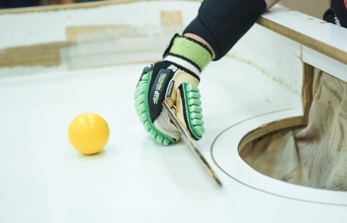
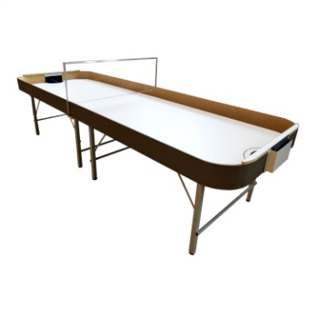
Контрастные метки на полу и стенах — помогают слабовидящим игрокам оценить расстояние до стола и границ площадки.

